

《JAVA开发》
课程设计报告

姓 名： 白佳琪 学号： 197241
院（部）： 计算机 专业： 软件工程
学 号： 20241000547

- 年 3 月

目录
一、实验题目： 3
二、实验环境： 3
三、题目需求分析： 3
四、程序设计 3
2、Josephus类： 4
3、JosephusProblem类： 4
五、结果展示： 4
1、链表实现的约瑟夫环 4
2、数组实现的约瑟夫环 5
3、二叉树实现： 6
六、实现收获即心得： 6

一、实验题目：
1. 安装使用JDK,学习使用Java 命令行调试
2.求解约瑟夫环
分别采用数组、和链表实现
每个player包括姓名，序号等信息
3.二分搜索树
实现Insert()，visit(),search()方法
实现通用数据的存储（不能使用模板实现）
boolean insert (comparable obj);
处理异常
如何使用嵌套类优化？
4. 尝试使用大模型实现以上功能，进行对比分析

二、实验环境：
1、硬件环境：Windows系统
2、软件环境：vscode+JVM

三、题目需求分析：
1、约瑟夫环：（1）利用循环队列的思想，每数到第m个人就让其出列，直到队列中只剩一个元素；
（2）基于链表，通过指针迭代，实现出列
2、二叉搜索树：（1）泛型要求：所写类能处理各种类型
（2）数据结构：树（定义节点类后用指针连接起来）
四、程序设计
1、BinarySearchTree:
类结构：
  - 外部类 BinarySearchTree<T extends Comparable<T>>
  - 内部嵌套类 Node 存储节点数据及左右孩子引用
核心方法：
  - insert(T value)：插入元素，调用递归方法 insertRec()
  - search(T value)：查找元素，调用递归方法 containsRec()
  - visit()：中序遍历输出所有节点值
设计特点：
  - 使用 Comparable 接口实现泛型比较，保证数据通用性
  - 递归实现插入与查找，逻辑清晰
  - 中序遍历输出结果为升序序列
异常处理：
  - 未显式处理输入为空的情况，但递归基础条件已做空值判断

2、Josephus类：
数据结构：
  - 使用 HashMap<Integer, String> 存储编号与姓名
  - 使用整型数组模拟人员编号状态（0表示已出列）
核心逻辑：
  - 循环遍历数组，跳过已出列的人
  - 计数器累加，达到 m 时输出编号和姓名，置为0，剩余人数减1
  - 最终遍历数组找出最后一个未被淘汰的人
设计特点：
  - 使用取模运算实现环形遍历
  - 保留姓名映射，增强输出可读性
异常处理：
  - 未对输入做合法性校验，假设用户输入为正整数

3、JosephusProblem类：
数据结构：
  - 内部静态类 Node 表示链表节点
  - 构建循环链表模拟围坐一圈的人
核心逻辑：
  - 从第一个节点开始报数，到达 m 时移除当前节点
  - 移除操作通过前驱节点完成，维护链表完整性
  - 输出淘汰顺序列表
设计特点：
  - 链表结构更贴近约瑟夫问题的实际模型
  - 返回淘汰顺序列表，便于后续分析
异常处理：
  - 对输入 n 和 m 做合法性判断，若非法则返回空列表

五、结果展示：
1、链表实现的约瑟夫环
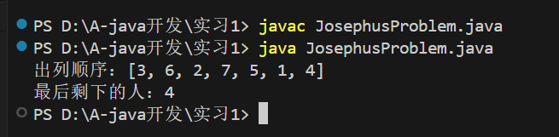
2、数组实现的约瑟夫环
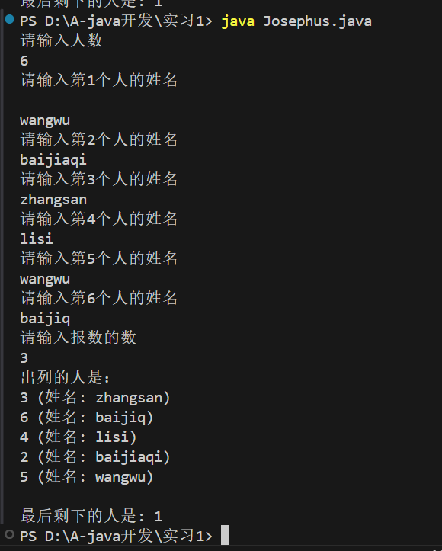

3、二叉树实现：
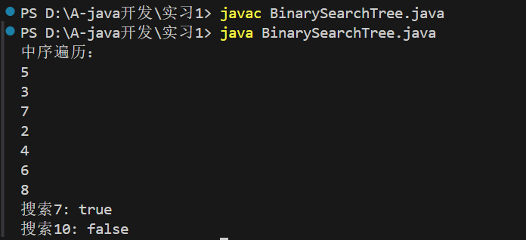

六、实现收获即心得：
1、一个java文件中可以包含多个类，但有规则需要遵守：
（1）只能有一个public类
（2）文件名必须与public类名相同
（3）可以有任意多个非public类
2、类比c++的程序模板，Java同样有
public class 类名{
Public static void main(String[] args){
}
}
3、输入语法不同于c++的cin：
（1）需要先创建scanner类
（2）scanner.next():读取到空格结束
（3）scanner.nextline():读取整行
4、java不用于c++需要显示声明指针，它的引用无处不在
在c++中实现节点类，next需要用Node*类型，但在Java中只需要写出Node next即可

